Atelier d’art-thérapie et de coaching
www.arbrerouge.ch

La formation continue de votre personnel vous semble indispensable?
Vous recherchez un programme créatif pour souder vos équipes ?

Vous souhaitez

- Soutenir la cohésion et l'entente dans vos équipes
- Stimuler l'esprit de collaboration
- Libérer la créativité et l'esprit d'initiative de vos intervenants
- Proposer une journée culturelle-récréative novatrice

Je vous propose sur 1/2 journée, ou 1 journée, en intérieur et extérieur

Un concept d'animation d'équipe dans mes locaux à Vevey
Medium proposé : peinture, pastel, modelage ou sculpture
Echange d'expériences et repas partagé

Effets attendus

Des équipes qui se font confiance et collaborent
Des équipes qui transmettent et partagent les informations
Un mieux-être au travail
Plus d'efficacité

Modalités

groupes de 6 personnes
modulable selon vos souhaits

Intervenante

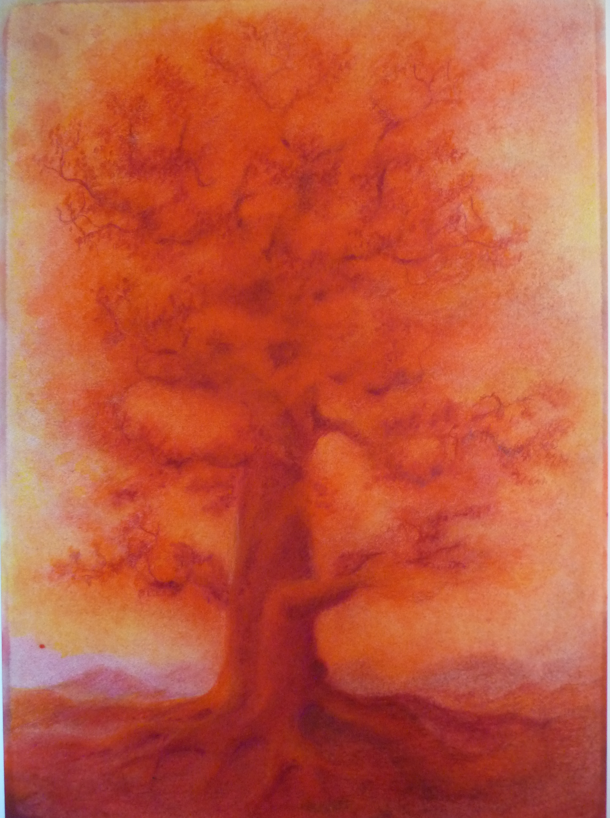
Marie-Anne Morizot
Art-thérapeute diplômée, coach certifiée, enseignante et formatrice d’adultes

021 701 58 79 - 078 698 22 16
contact@arbrerouge.ch

